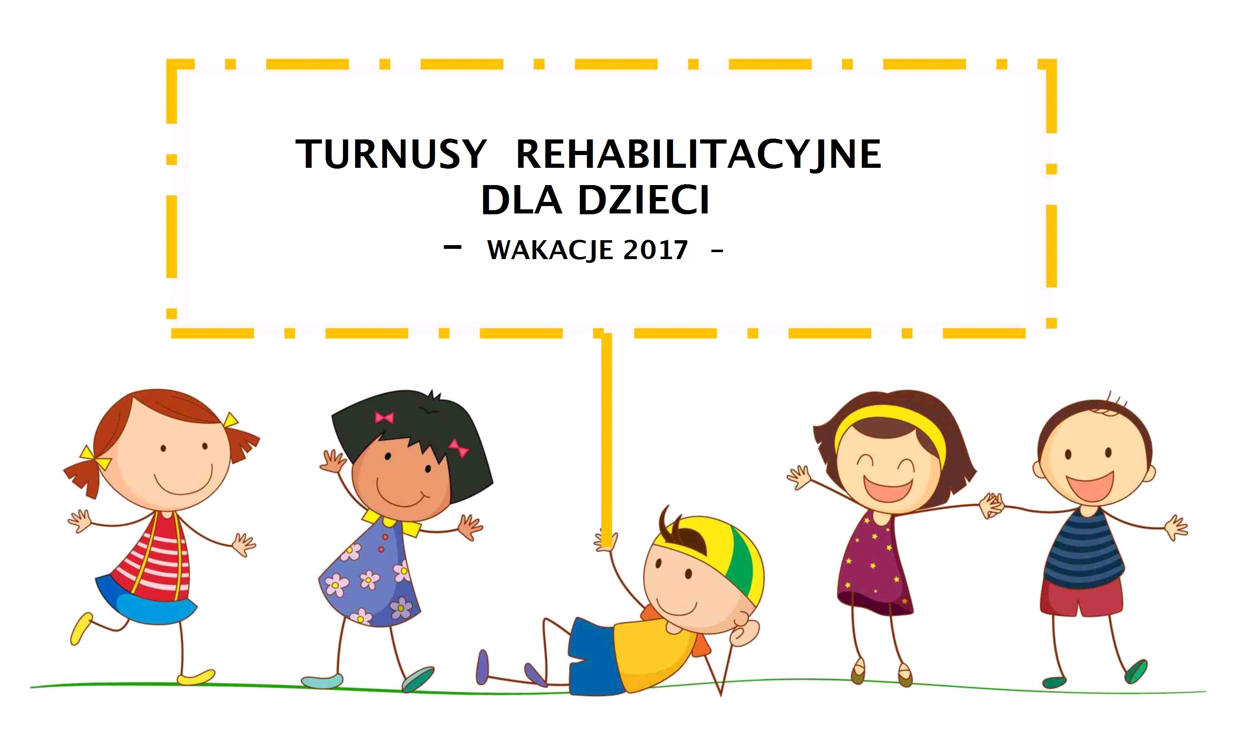
Kasa Rolniczego Ubezpieczenia Społecznego po raz kolejny organizuje w czasie wakacji turnusy rehabilitacyjne dla dzieci rolników ubezpieczonych w KRUS.

Skorzystać z nich mogą dzieci w wieku szkolnym, tj. urodzone pomiędzy 2002 a 2010 r. (7-15 lat), których przynajmniej jedno z rodziców (prawnych opiekunów) podlega ubezpieczeniu społecznemu rolników. Wniosek o skierowanie dziecka na turnus rehabilitacyjny (druk dostępny w oddziałach regionalnych i placówkach terenowych oraz na stronie internetowej KRUS www.krus.gov.pl ) należy złożyć w najbliższej jednostce KRUS, po uprzednim wypełnieniu przez lekarza podstawowej opieki zdrowotnej lub lekarza specjalistę wraz z informacją wychowawcy klasy i oświadczeniem rodzica/opiekuna prawnego. Dziecko otrzymuje skierowanie na turnus po uprzedniej kwalifikacji przez lekarza regionalnego inspektora KRUS do odbycia rehabilitacji we wskazanym ośrodku i zatwierdzeniu przez Dyrektora Oddziału. W pierwszej kolejności na turnus kierowane są dzieci, które po raz pierwszy złożyły wniosek i posiadają prawo do zasiłku pielęgnacyjnego.
Centra rehabilitacji rolników KRUS zapewniają dzieciom całodzienne wyżywienie, całodobową opiekę lekarsko-pielęgniarską oraz indywidualny program rehabilitacyjny. Dzieci są pod opieką wychowawców, którzy organizują podopiecznym zajęcia sportowo-rekreacyjne oraz czas wolny od zajęć terapeutycznych.

W 2017 roku na terenie OR KRUS w Warszawie organizowane będą dwa turnusy :

1. Turnus dla dzieci z wadami i chorobami narządów układu ruchu w Centrum Rehabilitacji Rolników KRUS w Horyńcu Zdroju, w terminie od 25.06 -15.07.2017

2. Turnus dla dzieci z chorobami układu oddechowego w Centrum Rehabilitacji Rolników w Iwoniczu Zdroju, w terminie od 08.08-28.08.2017

Turnusy trwają 21 dni. Rodzice pokrywają opłaty za pobyt dziecka 200 zł oraz koszt podróży odpowiadający równowartości ceny biletów PKS:

Wnioski należy składać do PT KRUS w terminie do 21 kwietnia br.
Dodatkowe informacje można uzyskać pod numerem tel. 29 760 74 20 lub w siedzibie PT KRUS w Ostrołęce, pokój nr 6, lub w najbliższej Placówce Terenowej KRUS.

